Dimension cosmique du Christ :
quelle destinée pour l'action humaine ?

Je propose ici une mini présentation de deux visions de la destinée humaine, de l’accomplissement humain :
- la vision trinitaire de la « plénitude » (du grec pleroma qui donne le mot plérôme) du « christ (messie) cosmique » telle qu’elle est développée par saint Paul dans certaines de ses épîtres ;
- la vision de la « plénitude » qu’ont les auteurs gnostiques : courant de pensée apparu à la même époque que saint Paul, synthétisant et des éléments de la pensée grecque (le platonisme et le néo-platonisme) et des éléments de la pensée judéo-chrétienne.

Question de départ : notre action libre est-elle vouée au néant ?
On peut penser que oui, naturellement. Malgré que ce que nous choisissons de faire et d’être nous accomplit progressivement et participe du devenir du monde dans lequel nous agissons.
Au fil du temps, des actes que nous choisissons de poser, nous devenons quelqu’un, quelqu’un de mieux, de plus achevé, de plus accompli. De plus, nous participons au développement, au « progrès », du monde, du cosmos, où nous vivons. Ce monde sera autre qu’il n’était après notre passage. Et si nos choix d’action ont été bons, il sera meilleur qu’il n’aurait été si nous n’avions pas agi de cette sorte.
Mais au final ?... que restera-t-il de tout cela ? quand le soleil se sera éteint... quand l’univers se sera à ce point refroidi que quasi plus rien n’y existera ?
À la fin qu’espérer d’autre qu’une forme de néant... les « pépites » que notre vie aura produites sont destinées à la poussière... Tu es poussière et tu retourneras à la poussière...
« C’est à la sueur de ton visage que tu gagneras ton pain, jusqu’à ce que tu retournes à la terre dont tu proviens ; car tu es poussière, et à la poussière tu retourneras. » (Livre de la genèse, chapitre 3 ; traduction liturgique francophone)
« In the sweat of thy face shalt thou eat bread, till thou return unto the ground; for out of it wast thou taken: for dust thou art, and unto dust shalt thou return. » (idem, King James Bible)

Ce qu’en dit saint Paul
Les chrétiens ne partagent pas cette vision anéantissante.
Ils croient, au-delà de cet anéantissement, en une "résurrection" des corps, en ce compris de tout ce qui a été action humaine dans cette vie, de tout ce qu’ils ont construit, réalisé. Une résurrection pour une "vie éternelle".
Sans doute, comme pour Jésus, la mort et le néant l’aura-t-il d’abord emporté... mais les Évangiles annonce qu’une recréation reprendra ce qui a été pour l’accomplir dans la résurrection.

Le christ cosmique dans l’épître aux Éphésiens
« Dieu nous dévoile ainsi le mystère de sa volonté, selon que sa bonté l’avait prévu dans le Christ : pour mener les temps à leur plénitude, récapituler toutes choses dans le Christ, celles du ciel et celles de la terre. » (Épître aux Éphésiens, ch. 1)
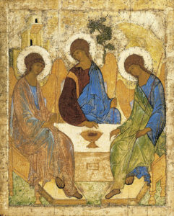
L’idée trinitaire de saint Paul est la suivante : au sein de la Trinité, le Fils est envoyé par le Père dans le monde comme le « messie » (Christ, en grec) attendu par Israël pour mener l’humanité et la création à son achèvement, à sa perfection, pour tout rassembler en lui (sous sa "tête" : récapituler vient du latin "caput", la tête). Empêchant ainsi l’anéantissement de tout ce qui est.
Pour saint Paul, la destinée finale de toute action humaine, choisie librement, pour autant qu’elle soit juste, est d’être "éternisée" dans le Christ.
Dans l’Évangile de Saint Jean, une autre image, agricole, est utilisée pour exprimer cet aspect de la foi chrétienne : celle de la vigne qu’est le Christ et dont les hommes sont des sarments appelés à donner du fruit.
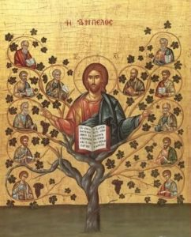
« Moi, je suis la vraie vigne, et mon Père est le vigneron.
Tout sarment qui est en moi, mais qui ne porte pas de fruit, mon Père l’enlève ;
tout sarment qui porte du fruit, il le purifie en le taillant, pour qu’il en porte davantage. »
(Évangile selon Saint Jean, chapitre 15)

Une pensée contemporaine de saint Paul : le gnosticisme
Une des grandes difficultés « intellectuelles » du judaïsme et du christianisme a toujours été de concilier l’existence du mal dans le monde et l’existence de Dieu.
Si Dieu-Créateur est bon, comment se fait-il que le mal existe et qu’Il le laisse continuer à exister ? C’est difficilement compréhensible.
Au sein du judaïsme et du christianisme, influencé par la vision du monde grecque qui domine culturellement la rive sud de la mer Méditerranée, va apparaître un courant de pensée : le gnosticisme (du grec γνῶσις, gnôsis : connaissance).
Les gnostiques reprennent au monde grec sa pensée dualiste qui, d’une part, divise l’être humain en une âme et un corps et qui, d’autre part, dévalorise le corporel. Pour eux, de Dieu émane l’âme humaine. Le corps humain, ainsi que tout le monde matériel, a été fabriqué et est dominé par un mauvais « démiurge » qui a « émané » du « plérôme » divin (pleroma, en grec ancien = plénitude) au terme d’un processus d’émanations, d’êtres de plus en plus imparfaits.
Ils reprennent l’idée de Plotin (disciple « néoplatonicien » de Platon) d’un Dieu, principe parfait et autosuffisant (« qui se suffit à lui-même »), l’Un, « trop parfait pour penser à autre chose qu’à Lui-Même » (Plotin)
L’âme humaine, l’esprit humain, reste capable de « connaître » sa véritable origine immatérielle et aspire à la retrouver en mettant fin au cycle tragique des réincarnations multiples dans le multiple. Et ce, au terme d’un parcours spirituel intérieur qui lui permette de se réunifier à l’Un originel…
Ce que l’être humain réalise dans cette vie matérielle a peu de valeur et est voué au néant, à l’anéantissement : seule l’âme, la parcelle divine restée enfermée dans la boue du corps, peut retrouver le "plérome", la plénitude divine - si elle parvient, au moment de la mort, à échapper à la réincarnation et à remonter vers l’Un divin, vers les êtres spirituels supérieurs, les éons, qui sont les plus proches de la plénitude divine, du plérôme. Le messie des gnostiques est le premier de ces êtres spirituels supérieurs à avoir émané de Dieu.

À articuler, chez Platon, avec l'allégorie de la caverne et l’amour platonique
Platon est à l’origine de pareille vision dualiste qui sépare l’âme du corps - ce dernier étant dévalorisé.
Sa fameuse allégorie de la caverne l’exprime. La vraie réalité, pour lui, est spirituelle et relève du « monde des idées », monde « idéal » dont le monde matériel n’est qu’une pâle copie, ombreuse, illusoire. Copie que l’âme doit quitter en cessant de se réincarner pour retrouver son monde véritable.
Une page sur l’allégorie de la caverne
Le texte de Platon dans le livre VII de La République

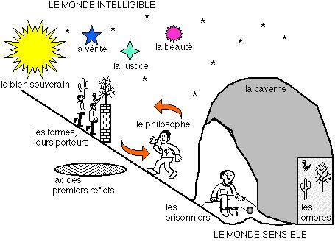
L’amour pour Platon doit également, progressivement, se détacher du matériel. Socrate l’exprime en son nom, dans son dialogue philosophique Le Banquet : après avoir été attiré sexuellement par un corps, l’âme doit se détacher de cet amour encore trop peu spiritualisé pour d’abord aimer la beauté "en général" des corps humains (l’idéal du corps humain, la forme-idée dont les corps matériels ne sont qu’une ombre) avant d’aimer le "beau" en lui-même qui fait partie du bien souverain, de l’Un originel.
Cette ascension de l’amour qui s’est désexualisé, c’est l’amour platonique :
« Il faut commencer par les beautés de notre monde pour s’orienter vers cette beauté-là, en s’élevant toujours comme en s’appuyant sur des échelons, passant d’un seul beau corps à deux, et puis de deux corps à tous les corps, ensuite des beaux corps aux belles occupations et des belles occupations aux belles sciences, jusqu’à ce que, en se fondant sur les sciences, on parvienne enfin à cette science unique qui n’est le savoir d’aucune autre beauté que cette beauté unique et qu’on connaisse, en arrivant au terme, ce qu’est en soi le Beau. » (Platon, Le Banquet)

